**Февраль**

**6.02 2025г. в Точке роста на базе МАОУ Зареченская СОШ №2 учащиеся 11 класса** **определяли влияние рН на ход окислительно-восстановительных реакций.**

Мы уже знаем, что в некоторых окислительно-восстановительных реакциях происходит изменение рН. Но при этом рН тоже влияет на ход окислительно-восстановительных реакций. Иногда та или иная реакция идет только при подкислении или подщелачивании. Иногда от кислотности среды зависят продукты реакции.

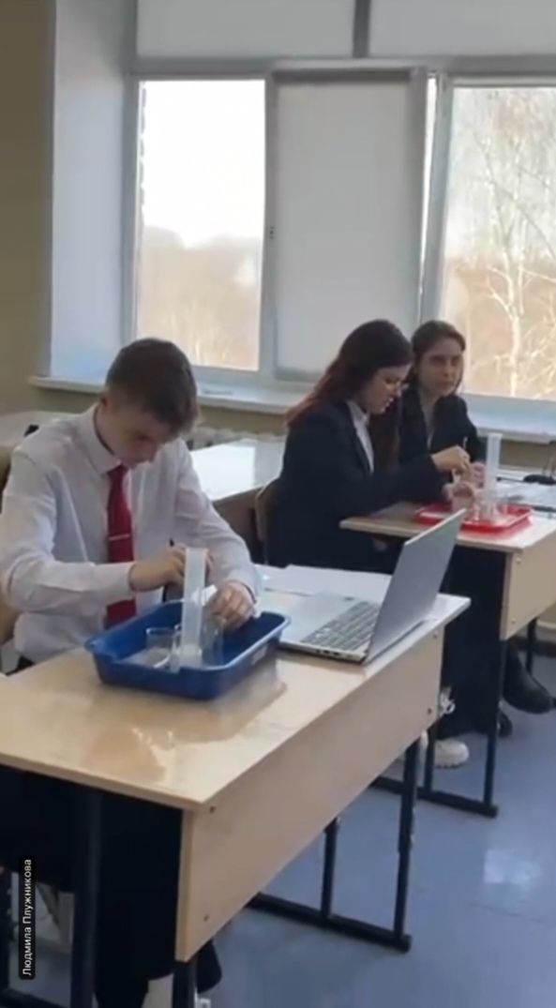

**13.02.2025г. в Точке роста на базе МАОУ Зареченская СОШ №2 учащиеся 11 класса** **определяли температуру кипения органических жидкостей.**

Среди органических веществ можно выделить группу гомологов – соединений одного класса, различающихся на одну или несколько групп СН2. Также можно выделить изомеры – вещества, молекулы которых имеют одинаковый состав, но разное строение. Задача – выяснить, как состав и строение органических веществ влияет на их температуру кипения.

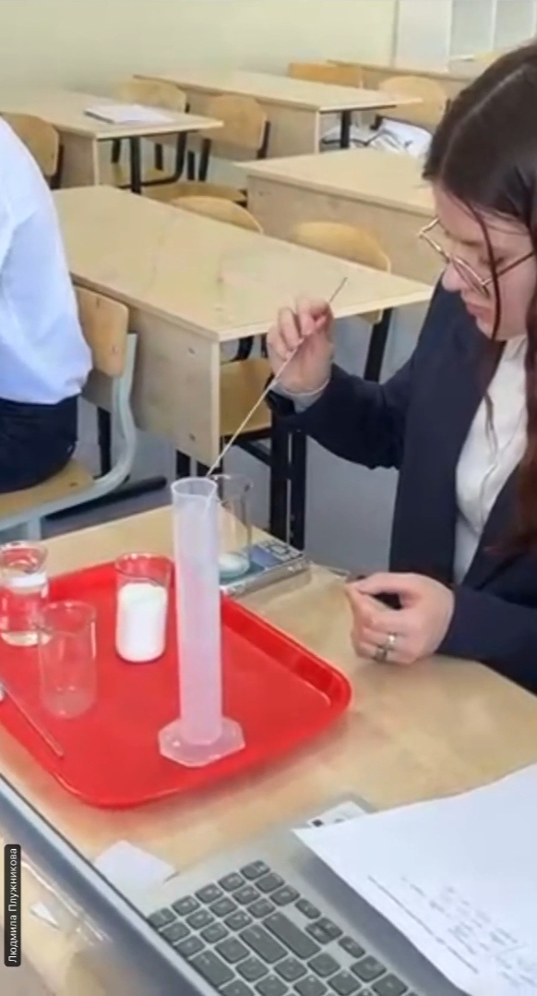

**20.02.2025г. в Точке роста на базе МАОУ Зареченская СОШ №2 учащиеся 11 класса** **рассматривали кулинарные процессы.**

При приготовлении пищи ее нагревают. Какие же процессы при этом происходят? При нагревании сахара до 160С0 он вступает в реакцию карамелизации. Это – несколько сотен процессов, общее направление которых – отщепление воды и сшивание небольших молекул в большие. Часть молекул сахара при потере воды превращается в летучие соединения с характерным запахом. Одно из таких соединений представляет собой продукт отщепления воды от глюкозы:

О О ОН

С – С С - СН2

Н СН СН

Для того, чтобы крахмал картофеля перешел в усваиваемую форму, его нужно нагреть с водой. Однако картофель плохо проводит тепло, поэтому внутренние области его прогреваются медленнее. Чтобы ускорить варку картофеля, его целесообразно варить нарезанным.

Подсолнечное масло не кипит. При температуре выше 3000С оно начинает разлагаться. При температуре выше 4000С разложение происходит с существенной скоростью. Если погрузить картофель в горячее масло, масло будет нагревать картофель, и из картофеля будет испаряться вода. Температура при этом будет держаться около 1000С. Когда большая часть воды испарится, температура повысится и крахмал начнет вступать в реакцию карамелизаии. В результате картофель покроется коричневой корочкой.

